Рекомендации психолога

Как избежать конфликтов с ребенком?

Можно ли улучшить взаимоотношения с детьми? Можно ли не раздражаться, не ссориться? Конечно. Просто нужно соблюдать всего три нехитрых правила:
- любить их (что мы и делаем);
- уважать (что делаем очень редко);
- создавать условия для сотрудничества (чего делать не умеем!).
Иными словами, надо прислушиваться к мнению ребенка и контролировать свою реакцию на его поведение. В этом Вам помогут несколько практических советов.
Попробуйте применить их в общении с Вашим ребенком, и вы убедитесь, насколько они действенны.

СВОБОДА ВЫБОРА
Каждый из нас имеет свои пристрастия, вкусы, суждения. И Ваш ребенок, каким бы маленьким он ни был, – не исключение. Не ущемляйте его права, ведь он – личность. Малыш в состоянии решить самостоятельно, какую еду и одежду выбрать, и в какой последовательности выполнять порученную ему работу. Спросите у него, что он будет, есть на завтрак: бутерброд с сыром или с колбасой. Во время уборки в квартире предложите ребенку на выбор: помыть игрушки или подмести пол.
Отвлекающий маневр
Хороший метод избежать сложной ситуации – отвлечь внимание своего чада. Эффектнее всего указанный способ действует до того, как ребенок вошел в состояние, истерики, неуправляемого поведения.
Маленького ребенка отвлечь просто, к примеру, машинкой или конфетой. Но внимание детей старше 3 лет важно сосредоточить на предмете, противоположно отличающемся от темы ссоры.
Смена обстановки
Неплохо было бы и физически извлечь ребенка из сложной ситуации. Любая смена обстановки позволяет всем прекратить ощущать себя загнанными в угол. Возможно, при смене обстановки ребенок расстроится еще больше. Но это только сначала. Если Вам удастся пережить данный эпизод, вы оба, успокоитесь.

ясные и точные указания
Родители нередко увещевают: «Будь хорошей девочкой», «Веди себя хорошо» или «Не порти мне нервы». Но подобные указания довольно неясны и расплывчаты, они лишь сбивают детей с толку.
Ваши команды должны быть максимально точными:
– малышу – «Нет!», «Не кусайся!»;
– младшему дошкольнику – «Перестань бегать по квартире!», «Кушай котлету»;
– старшему дошкольнику – «Иди в свою комнату», «Успокойся и объясни, чего ты хочешь».

«Нет» означает «Нет»
Нужно правильно говорить ребенку: «Нет». Дети, как правило чутко реагируют именно на тон, которым была произнесена фраза. Отказ «Нет» должен быть жестким и конкретным.
Случается, что мама или папа «посылает» ребенку двусмысленную информацию: так, их «Нет» можно трактовать как «нет, но возможно позже да. Если ребенок делает попытки манипулировать родителем, чтобы тот изменил свой вердикт, необходимо перестать с ним на некоторое время разговаривать. Пусть сын или дочь даст выход собственным эмоциям. Помните, что Вы в семье главный и власть находится в ваших руках.
ЭТА ВАЖНАЯ ФРАЗА «КАК ТОЛЬКО»
Есть несколько слов, которые Вам надо постараться не употреблять: «если», «почему», «ты никогда». Со слова «если», как правило, начинаются угрозы: «Если ты не будешь чистить свои туфли, я никогда не куплю тебе новые». У ребенка сразу же возникает отрицательная ответная реакция, мол, ну и не надо.
«Почему» – обычное начало обвинения. После фразы: «Почему ты не кладешь вещи на место?» – Ваш малыш, скорее всего, начнет обороняться, а не убирать.
Словосочетание «ты никогда» воспринимается в штыки. «Ты никогда не убираешь свои игрушки» – звучит как обвинение, а не побуждение к действию. Лучше сказать: «На полу разбросаны игрушки. Пора их прибрать».
Если Вы хотите, чтобы ребенок выполнил не слишком приятную для него работу, попробуйте построить фразу так: «Как только игрушки будут убраны, ты сможешь посмотреть телевизор».
ПРАВИЛО «ОДНОГО СЛОВА»
Если Вы хотите, чтобы ребенок вас «услышал», не высказывайте всего, что думаете о его поведении. Используйте «правило одного слова», которое характеризовало бы ситуацию. Возможно, его придется повторить несколько раз, но это лучше, чем кричать и угрожать. Например, перед сном малыш должен сложить свои игрушки. Если Вы скажете: «Сколько раз я тебе говорила, что игрушки надо убирать! Ты такая большая, а до сих пор не можешь этого запомнить», – ребенок уже после первой фразы перестанет воспринимать сказанное. Попробуйте вместо гневной тирады произнести (только не в приказном тоне) одно слово: «Игрушки!» Оно станет своеобразным паролем уборки.

Спокойный тон
Разговаривать с ребенком всегда нужно спокойным тоном, без угрожающих интонаций.
Говорить следует медленно, обдумывая свои слова. Критика в резком тоне будет обидной для ребенка, может спровоцировать злость и протест, вынудить защищаться. А спокойный тон расположит его к диалогу, вызовет доверие, готовность к компромиссу.
ПРЕДУПРЕЖДЕНИЕ О НЕПРИЯТНОСТЯХ
Посещение врачей и другие, неприятные для ребенка события, будут восприниматься иначе, если поговорить с ним заранее: «Я понимаю, что тебе не хочется, но идти надо».

ПРАВО НА ЖЕЛАНИЯ
Ваш ребенок громко требует в магазине машинку. Вы можете отреагировать на это по привычке: «Тебе все мало! У тебя же дома пять машинок!», и вытащить орущего малыша из магазина. А можете не покупать игрушку, но признать право ребенка хотеть ее: «Я понимаю тебя, машинка действительно красивая, но сегодня у меня нет денег». И ребенок успокоится, даже не получив заветный автомобиль.
Отыскивайте плюсы
Никому не нравится критика. Дети, когда их критикуют, переживают негативные эмоции, которые порой и сами не могут осознать. В итоге они не так охотно соглашаются на контакт. Но критиковать плохое поведение ребенка важно и нужно. Как постараться в подобной ситуации избежать конфликта? Смягчите критику, и ребенок легче воспримет ее. Неплохо «подсластить» неприятные слова легкой похвалой. Например, «У тебя красивый голос, но за столом петь не нужно», «Ты хорошо сделал, что сказал правду, но в другой раз, когда захочешь подарить игрушку, перво-наперво спроси у меня разрешения».
Крепкие объятия
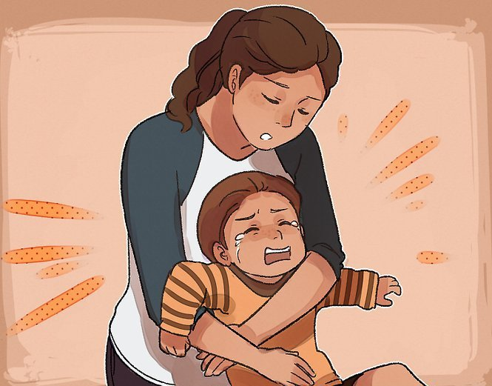
Ни при каких условиях не разрешайте своим детям нанести вред себе или окружающим. Не позволяйте драться. Драчуны ведут себя так не только в стенах дома, но и в прочих местах, с самыми разными людьми. Плюс ко всему, от плохой привычки отвечать физическим насилием в будущем бывает довольно сложно избавиться.
Эффективный способ научить ребенка держать руки при себе: обнимите его, не позволяя ему пинаться и драться. Твердо произнесите: «Я не разрешу тебе драться». Возможно, сначала он станет кричать еще громче и вырываться из ваших рук. В этот самый момент необходимо держать его наиболее крепко. Постепенно ребенок ощутит вашу твердость, он, наконец, поймет, что вы удерживаете его, не нанося ущерба ему и не позволяя каких-либо действий против себя, – и рано или поздно успокоится.
Собственный положительный пример
Если дети ведут себя, с точки зрения взрослого, не так, это значит, что взрослому необходимо показать, как следует правильно вести себя. За родителем ребенок повторяет очень многое. Поэтому личный пример – кратчайший путь научить ребенка вести себя хорошо.

Обращение к ребенку за решением проблемы

Оптимально для детей от 6 лет
Метод эффективен для детей старшего дошкольного возраста. Именно в этом возрасте дети любят брать на себя ответственность. Произнесите: «Сынок, ты так долго одеваешь, что мы ежедневно опаздываем в детский сад на зарядку. С этим нужно что-то решать. Что ты можешь предложить со своей стороны?»
Подобный вопрос заставляет ребенка ощутить свою ответственность.

вызывание у ребенка сочувствия

Оптимально для детей от 6 лет
«Мне обидно, что ты таким образом со мной разговариваешь». Дети 6–8 лет буквально увлечены темой справедливости, что запросто примут вашу точку зрения – если это происходит не в минуты ссоры.

Слушать и слышать
Всегда нужно находить возможность выслушать ребенка. Что он чувствует? Почему поступил подобным образом? Что его на это толкнуло? Да, Вам необходимо будет отложить свои дела и полностью сосредоточиться на беседе с сыном или дочерью. Возможно, ребенку сложно передать словами свои переживания, тревоги. Постарайтесь проявить терпение и чуткость. Ведь доверительность в отношениях между родителем и ребенком – это ключ к взаимопониманию и открытому контакту. Возможно, поступок ребенка, который вам не понравился и который Вы обсуждаете, был совершен в минуту эмоционального возбуждения, не подумавши.
Объясняйте больше. Приводите в пример различные жизненные ситуации. Говорите на самые разные темы. Таким образом ваша эмоциональная связь будет крепнуть, и Вы всегда отыщете точки соприкосновения. А многие проблемы в поведении Вашего ребенка уйдут сами собой. Ведь напряжение, неприятие, негатив возникают именно из-за непонимания.

Конечно, эти советы не универсальны. Не надейтесь, что в доме сразу воцарится тишь да благодать. Будьте готовы к тому, что дети могут отнестись с подозрением к Вашему «новому» поведению. Но если за день вы хоть раз сумеете предотвратить конфликт, значит, вы на верном пути.

Удачи в воспитании Ваших детей!
